|  |  |
| --- | --- |
| 校舎や体育館のシルエットライン | 無料イラスト素材｜素材ラボ**39 TIMES3Rd\_1** | **2024.4** |
| **サンキュータイムス　３９期３年学年通信** |  |

**必ず家に持ち帰り、保護者の方にも見せましょう！**

line_spring4.png (800×42)**進級おめでとう☺いよいよ３年生！**

いよいよ最高学年の３年生です。この春休みで、自分のこれからの生き方やなりたい自分についてじっくり考えることができましたか。**４月１１日に進路希望調査があり、その後すぐに希望する進路に分かれて指導が始まります。**高校卒業後の進路は、皆さんにとって人生の大きな決断となります。保護者の人ともしっかり話をしておきましょう。

**【 今後の予定 】**

4/９(火)：離任式・基礎力診断テスト・宿題提出

4/１０(水)：４５分×４

**★４/１１(木)：６限進路希望調査**・クラス写真(お弁当スタート)

**★４/１１(木)～４/17(水)：４５x６+個人懇談**

**4/20(土)**：授業参観 ＋ 保護者向けマネー講演会&進路説明会

4/22(月)：代休

**予定を**

**あけておくこと！**

４/２５(木)：６限進路別説明会

4/26(金)：進学相談会（放課後・ビッグアイ）

**★4/３０(火)：放課後JASSO奨学金説明会**

5/2(金)：遠足

**【 明日の時程 】**今日は教室には何も置いて帰らない！！

毎時間

確認！

|  |  |
| --- | --- |
| １限目 | 離任式 ( or HR ) |
| ２限目 | 実力考査：英語  今回から携帯など電子機器は、、  **①電源を切って**  **②カバンになおす** |
| ３限目 | 実力考査：数学 |
| ４限目 | D:\T-UedaHo\Downloads\1022_color.png実力考査：国語 |
| １２：３０ | 終礼　（学習力チェック等のマークシート記入・宿題回収） |

**【 クラス替えにあたって 】**

３月にもお知らせしましたが、高校のクラス替えは、原則として個人の友達関係を考慮することはできません。新しい場所でさまざまな人と出会い、自分の居場所を作っていく経験を積むことは、学校での大切な勉強のひとつです。

３年生は、クラスみんなで協力する行事だけでなく、それぞれが進路実現に向けて頑張らないといけません。進路が決まる時期は人それぞれです。自分の進路が決まっても、クラスには、まだ頑張っている子がいるかもしれません。１・２年生の時以上にクラスみんなのことを考えて、いい雰囲気で授業に取り組めるようにしましょう。

**最後の１年**

**みんなでがんばるんば！**

**【 学年団の先生の紹介 】**学年主任：岡﨑

|  |  |  |  |  |  |  |
| --- | --- | --- | --- | --- | --- | --- |
|  | １組 | 2組 | 3組 | ４組 | ５組 | ６組 |
| 担任  (教科) | 二宮  (情報) | 絹川  (数学) | 綱  (社会) | 西畑  (体育) | 新鞍  (国語) | 植田  (英語) |
| 副担任  (教科) | 五十嵐  (理科) | 松永  (英語) | 岡﨑  (社会) | 菅  (英語) | 佐藤  (数学) | 小田原  (理科) |
|  | 北山  (体育) |  | 江森  (家庭) | 奥本  (書道) | 髙尾  (国語) |

**【 ３９期のみんなへメッセージ💌 】**

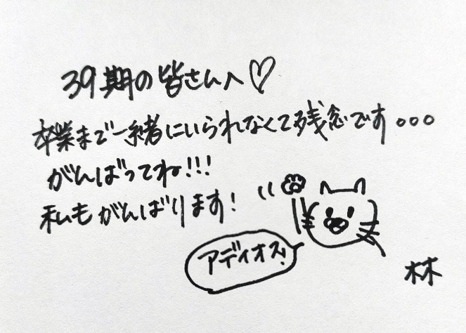

３９期のみなさんへ

１年間でしたが楽しい時間を一緒に過ごすことができました。

まだ、校内にはいるので見かけたら声をかけてください！

元２－２の生徒をはじめ、３９期のみなさんが無事に卒業できますように応援しています！ありがとう！！！　　　　澤中より